附件： 福泉市第一人民医院
电动手术床（台）采购参数及配置要求
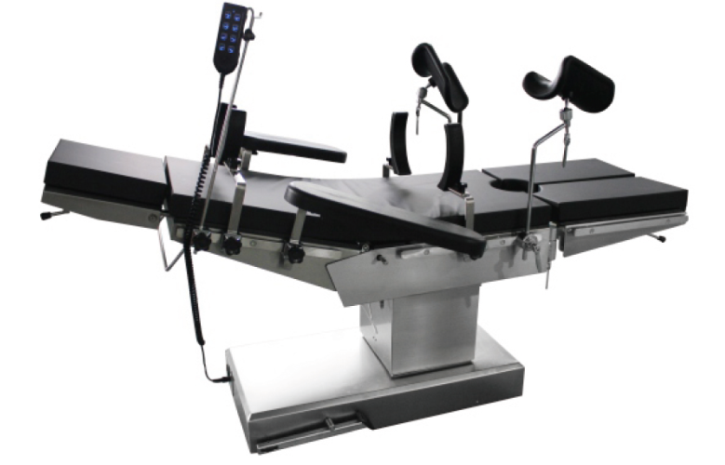
- 采购项目名称：PX-136 电动手术床（台）（包括：①骨科牵引架；②颅脑手术头架）。
- 采购数量：1套（台）。
- 采购参数及配置要求：
（一）、规格参数：
1、台面长宽：2020（±20）×500（±20）mm；
2、台面高度：台面底部离地≥560，中空底座和台面底部距离≥450mm，床面最高1200mm≥；
3、台面左、右倾斜（侧倾）：≥20°（电动）；
4、台面前倾≤25°后倾≤20°（电动）；
5、背板上折：≥75°下折：≥15°(电动）；
6、头板上折≥35°下折≥90°（手动）；
7、腿板下折：≥90°轴式可展开180°可拆卸（手动）；
8、额定承重：135kg ；
9、腰桥：升降120mm（±10）。
10、床面偏移量≥升降柱的宽度。
（二）、使用场合
电动综合手术床供胸腹、外科、脑外科、眼科、耳鼻喉科、妇产科、泌尿科等实行综合手术用。
（三）、产品功能：
1、台面升降、前后倾、左右倾、背板起背等主要体位调整均由按键操作、电动推杆传动实现；
2、台面板采用优质抗倍特板制成，抗倍特板满足GB/T7911-2013《热固性树脂浸渍纸高压装饰层积板（HPL）》以下性能：
1、抗大球冲击（落球高度100cm）：凹痕直径≤5mm；
2、耐磨性：不低于3级；
3、耐沸水性能：外观等级不低于 2级；
4、耐干热性能：外观光泽度等级不低于 3级，其他等级不低于2级；
5、耐湿热性：等级不低于3级；
6、耐污染：丙酮、咖啡、氢氧化钠、双氧水、鞋油、柠檬酸等常见化学品耐腐蚀等级均不低于3级。（提供国家认证的第三方机构出具的手术床生产厂家委托的检测/检验报告扫描件进行佐证，原件现场核查，未提供或提供不符合要求的做不响应参数处理）
床垫采用慢回弹记忆海绵成型，舒适美观；记忆海绵床垫，均匀分担载者压力，具有抗腐蚀、耐酸碱、透气、易于清洗等优点，可依据病人体温自然塑型，有效防止病人产生褥疮。
3、腿板可拆卸，手动旋转外展、下折，调节方便，十分便利泌尿科手术；
4、头腿板可拆卸，便于操作，提供更加灵活的手术空间；
5、手持操纵器采用24V直流电压，操作简便、安全可靠；
6、手术台选用医用级304不锈钢材质，表面经特殊亚光处理，更具现代感，清洁更方便；
7、高强度不锈钢底罩和框架为优质不锈钢钢板，抗压能力强，防腐蚀、易清洁；防锈效果、耐腐蚀性能优，不锈钢板要满足中性盐雾试验≥550小时不发生腐蚀，表面部分无红锈生成，表面外观无腐蚀，坑洼，印迹等外观不良。（国家认证的第三方机构出具的手术床生产厂家委托的中性盐雾检测检验报告扫描件进行佐证，原件开标现场备查，未提供或提供不符合要求的按不符合参数处理）。
8、手术台底座具有固定或移动功能，底部带有轮子，移动灵活，固定可靠；
9、本手术台主要动作：台面升降、台面前后倾、台面左右倾、背板起背采用电动装置，该装置由控制器、电动推杆等组成；头板折转、腿板折转，由气弹簧控制操作；腰板上升机械控制。
11、电控部分主要由电源器、控制按钮盒等组成。本手术台所用电源是：外接220V交流电经电源器转变为24V直流电驱动电机动作。

骨 科 牵 引 架

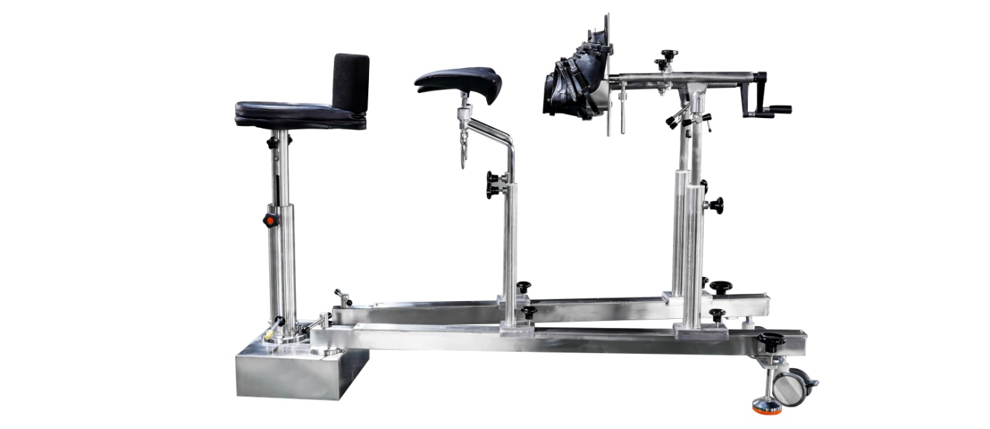
性能参数：
骨科牵引架主要用于施行下肢的牵引、复位和固定等各种骨科手术，手术中可对病员的肢体进行侧、卧式牵引及内外展体位。骨科牵引架需与各种类型的手术台组合配套使用。
牵引架外型长度 ………………………………1600±50mm
臀部支架最低高度 …………………………650±50mm
臀部支架最高高度 …………………………900±50mm
牵引范围 ……………………… 1000mm
牵引行程 ………………………………200mm
托腿架升高………………………………………… 300mm
鞋架升高 ……………………………………………150mm

主要结构：
骨科牵引架由升降机构、牵引机构、床架等组成。
骨科牵引架的体位调节、牵引等均为人力操纵，机械传动和紧固。

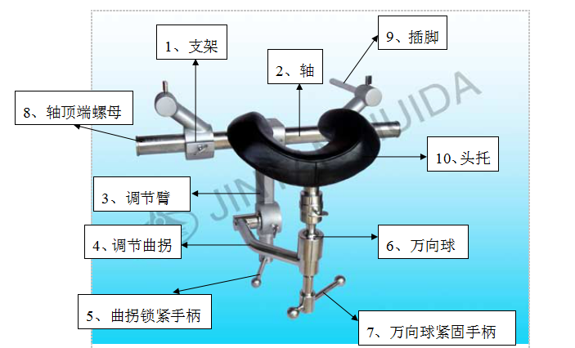
颅脑手术头架

部件示意图
1 | 支架 | 7 | 万向球紧固手柄
2 | 轴 | 8 | 轴顶端螺母
3 | 调节臂 | 9 | 插脚
4 | 调节曲拐 | 10 | 头托
5 | 曲拐锁紧手柄
6 | 万向球

二、功能与用途
本套头架是与颅脑手术相配套使用的专用设备。此颅脑固定架能根据手术需要作前后、左右摆动、高低升降等任意调节，以便于取得最佳的头位和体位，方便了手术的操作和麻醉管理，对于手术顺利进行起着可靠的保证作用。是神经外科手术不可少的理想工具。
三、技术参数
前后移动量：350毫米
左右移动量：400毫米
上下升降量：350毫米
转 摆 角：不小于75°
安装中心距调节范围：190～590毫米
四、结构与性能
1.整套器械由基体、蹄形头托组成。根据手术需要，可任意组装使用。
2.器械采用曲柄连接杆结构,锁紧采用螺纹紧固,安全可靠。
3.整套器械设计合理,制作精细。
4.整体结构紧凑,体积小，使手术活动范围相对增大，从而减少了医师的体力。
5.器械的安装及调节简便,大大缩短了术前准备工作的时间。

